ИСПОЛЬЗОВАНИЕ СЕРВИСА WEB 2.0 В УЧЕБНОМ ПРОЦЕССЕ

А.М.Гирфанова
МКОУ «Школа № 3» г. Щучье, учитель информатики

В настоящее время наблюдается лавинообразный процесс развития информатизации, который характеризуется в первую очередь широким внедрением современных информационных технологий в образовательный процесс. В связи с этим особую роль играют современные социальные сервисы.
Именно сервисы Web 2.0 в последнее время занимают лидирующие позиции в Интернет технологиях. С их помощью современные школьники могут гораздо эффективнее реализовать себя социально, работать индивидуально каждый в своем темпе, а учителя - применять творческие подходы к обучению.
Под сервисами Web 2.0 будем понимать программные среды, которые используются для организации совместной комфортной сетевой деятельности.
В своей работе я применяю следующие сервисы Веб 2.0:
1. Блог (blog) средство для публикации материалов в сети с возможностью доступа к его чтению зарегистрированным пользователям и комментариям.
2. Документы Google (англ. Google Docs) — бесплатный онлайн-офис, включающий в себя текстовый, табличный процессор, сервис для создания презентаций, различных форм, а также интернет-сервис облачного хранения файлов с функциями файлообмена, разрабатываемый Google.
3. Делишес (delicios) - средство для хранения закладок на веб-страницы.
4. Вики (WikiWiki) средство для публикации материалов в сети с возможностью доступа к его чтению и изменению зарегистрированным пользователям. Средство создания коллективного гипертекста.
5. Ютьюб (YouTube) сервис для хранения, просмотра и обсуждения видеозаписей. Пользователи могут добавлять, просматривать и комментировать те или иные видеозаписи.
6. Фликр (flicr) сервис для хранения с комментариями, просмотра и обсуждения фото.
7. Фабрика кроссвордов – сервис для создания интерактивных кроссвордов.
Рассмотрим подробнее их свойства с позиции их применения в учебном процессе.
Одним из распространенных и применимых в образовательном процессе сервисов являются блоги. В 2010 году результатом моего участия в дистанционном конкурсе «Фестиваль медиа-уроков 2010», стал блог «Всемирная паутина» (http://iktsafakulevo.blogspot.com ), представленный в виде дистанционного конкурса для старшеклассников (рис. 1.1). Данный блог стал не только площадкой для размещения разработанного мною методического материала к конкурсу, он так же являлся площадкой сетевого взаимодействия учащихся между собой и площадкой для освоения сервисов Web 2.0. Весной 2011 года был проведен данный конкурс, подведены итоги и объявлены результаты. Данный блог можно использовать многократно.
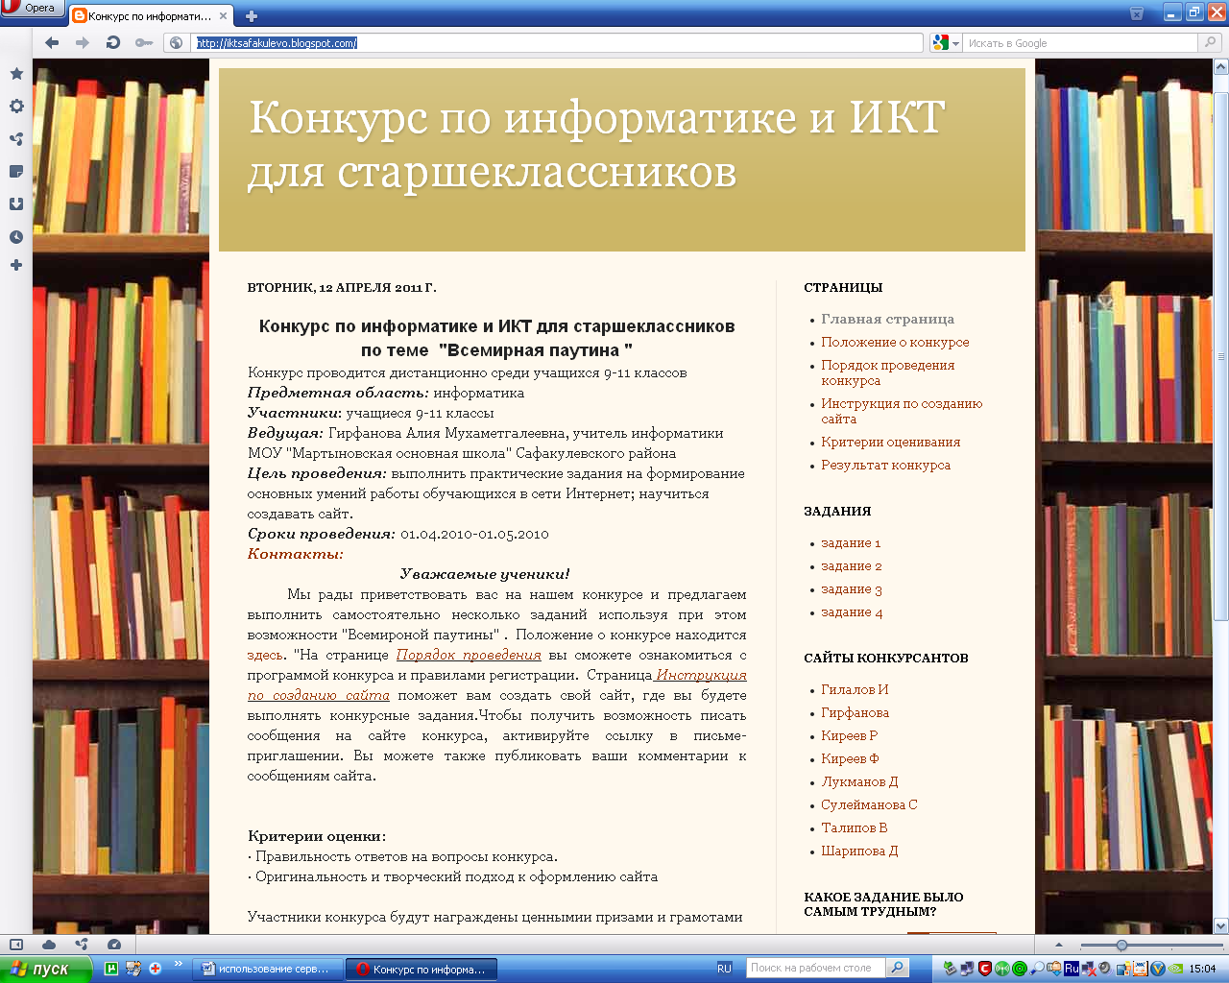
^{Рисунок 1.1.}
Из возможностей Google Docs я использую формы, которые представляю в виде тестов с выбором ответа, множественным выбором и дополнением.
Для организации контроля усвоения темы использую тесты с выбором ответа (рис 2.1, https://docs.google.com/spreadsheet/viewform?formkey=dFhTem5Xb0JPSno5N2pxaEIwcXU2V1E6MQ) и тесты с дополнением (рис. 2.2, https://docs.google.com/spreadsheet/viewform?formkey=dHNYbXY1VGYyMXltQXNFNkdWQzF2Zmc6MQ). Такие тесты позволяют учащимся познакомиться с результатами тестирования и провести анализ допущенных ошибок. Индивидуализация обучения улучшает качество подготовки. Это достигается за счет живой обратной связи, которая устанавливается в процессе диалога школьника с персональным компьютером.
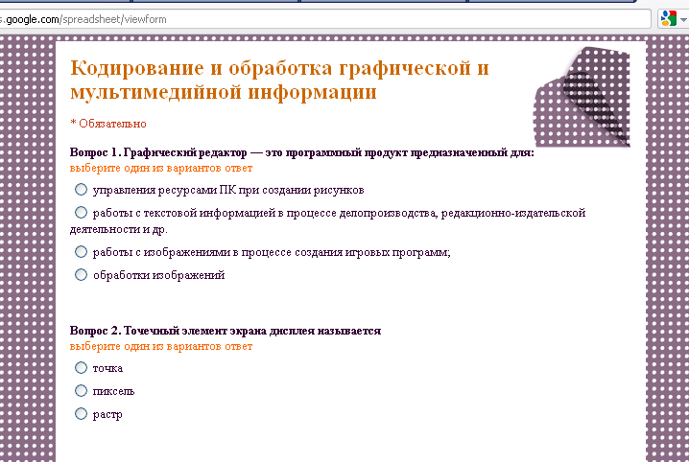
^{Рисунок 2.1}
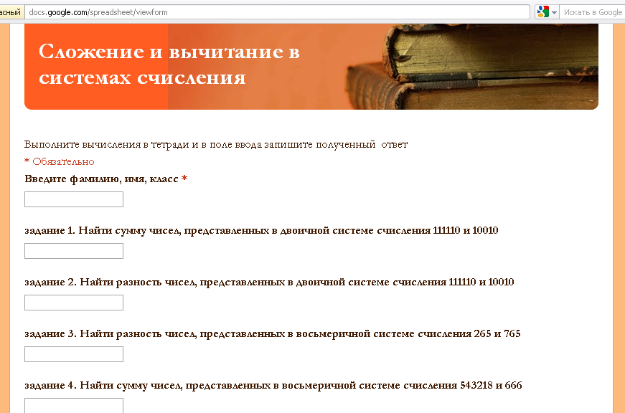
^{Рисунок 2.2}
Кроме этого, из возможностей Google Docs я использую рисунки для выполнения проверочных заданий (рис. 2.3, https://docs.google.com/drawings/d/1o2JDEWJXZLaxjrGntbAp1uCK4h09LtYYSxH27NJ6ejI/edit ).
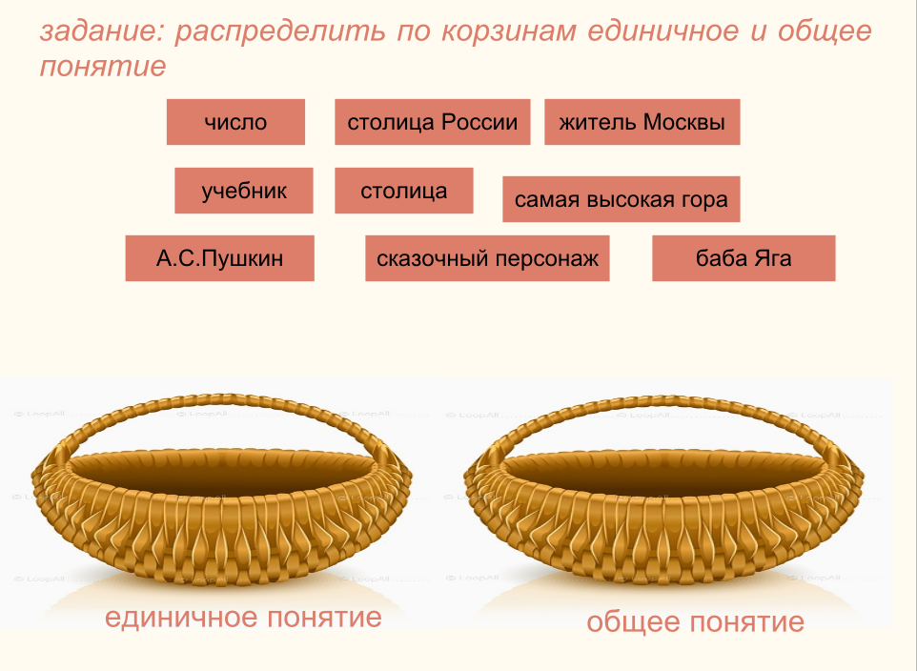
^{Рисунок 2.3}
Социальные закладки позволяют сохранять информацию о полезных сайтах. То же самое мы делаем, работая в браузере, добавляя ссылки в "Избранное". Но здесь есть преимущества:
- хранение своих закладок на внешнем сервере обеспечивает доступ к ним с любого компьютера;
- закладки структурируются по тематике, их легко найти;
- закладками можно обмениваться с коллегами.
Я пользуюсь закладками сайта БобрДобр http://bobrdobr.ru
Особенно помогают мне закладки на тех уроках, где необходимо ученикам самостоятельно изучить материал из различных сайтов, предложенных в моих закладках и сделать конспект. Либо задания типа: сформировать тематические ссылки на определенную тему, задания по поиску и накоплению ссылок по теме урока, задания на анализ и обобщение информации по ссылкам, составление списка веб-страниц для изучения дополнительного материала по изучаемой теме.
Вики это средство создания коллективного гипертекста. Крупнейшим и известнейшим вики-сайтом является Википедия (wikipedia.com), где в основном учащиеся добывают дополнительный материал. На Letopisi.ru можно проводить групповые письменные задания, разработать совместный сайт на определенную тему, проводить задания на сбор информации.
На ютьюб (http://youtube.com) пользователи могут добавлять, просматривать и комментировать те или иные видеозаписи. На сайте могут быть представлены как профессионально снятые фильмы и клипы, так и любительские видеозаписи для различных целей и тематики. В своей работе я использую видео уроки при изучении новой темы, при подготовке домашнего задания учениками. Видео уроки так же полезны тем ученикам, которые пропустили занятие или не усвоили материал на уроке.
Вот некоторые адреса, где хранится видео урок по информатике:
- Подготовка к ЕГЭ http://www.youtube.com/watch?v=0tJAyHEs6N0
- Устройства компьютера http://www.youtube.com/watch?v=G_B0eCaHc3Q (рис. 5.1)
- Система счисления http://www.youtube.com/watch?v=TI-UXdpAlYw
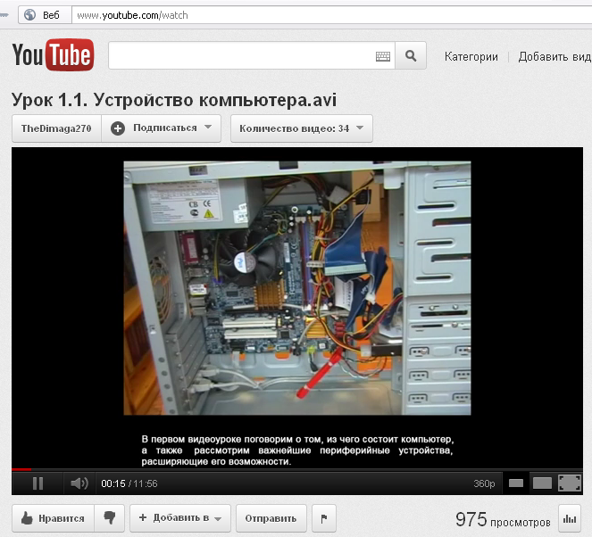
^{Рисунок 5.1}
В Ютьюб есть возможность создавать плейлисты. Плейлист – это сборник видео, упорядоченный по определенным вами критериям.
Фликр (http://flickr.com) – сервис для хранения, просмотра и обсуждения фото. В учебном процессе можно обращаться к фотографиям из лабораторных работ, сделанных в предыдущие года на данном уроке.

7. Фабрика кроссвордов (http://crossword.awardspace.info/crossword.cgi ) позволяет создать кроссворд любого объема и различного вида, который можно разгадывать в онлайне, а так же есть возможность перенести его на лист бумаги.
Составленный мною кроссворд на тему «Устройства ввода и вывода информации» (рис. 7.1, http://crossword.awardspace.info/crossword.cgi?guess=3822065B333E4529 ) можно использовать в качестве домашнего или индивидуального задания. Кроме того, можно использовать его как пример для создания учениками собственных кроссвордов.
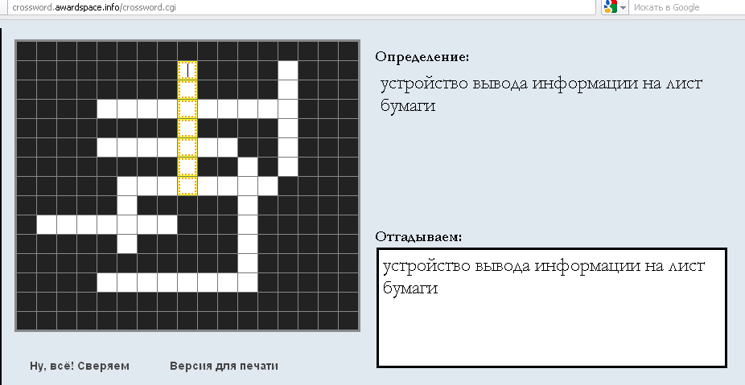
^{Рисунок 7.1}

Таким образом использование сервиса web 2.0 является необходимым на уроках информатики, способствующие совершенствованию практических умений и навыков, позволяющие эффективно организовать самостоятельную работу и индивидуализировать процесс обучения, повысить интерес к урокам информатики, активизируют познавательную деятельность учащихся, осовременивают урок делают урок современным.
.

